Yosoyteo67



Manual de instrucciones

Para ScriptForRigs.rbxm

Materiales

Edicion

Inserccion a la cabeza

Inserccion

Roblox studio

Antes de comenzar vas a necesitar el instalador de roblox studio.(Si no lo tienes)

Roblox studio

En Google o cualquier buscador (En pc) busca:Instalar roblox studio y luego le das al link:Una vez descargado inicia sesión en roblox studio

Estos son los requisitos:

|  |  |
| --- | --- |
| **Versión del sistema operativo** | Windows 10macOS 10.14 | Windows 11macOS 14+ |
| **Almacenamiento ( RAM )** | 3 GB | 8 GB |
| **Resolución** |  | 1600×900 o superior |

Ahora crea un mundo en Plantilla



O Nueva Experiencia



Una vez en la experiencia en la barra le das a avatar

Y luego le das a constructor de rig

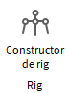

Una vez que estes en el constructor de Rig le das a opciones de rig.Luego le das al genero.Y luego eliges cualquier cualquier opción de avatar:

Este paso es muy fácil .

Inserccion

Una vez hayas hecho los pasos anteriores en la barra vaya a Modelo



Una vez le das a modelo le das Modelo



Una vez le hayas dado a Modelo te saldrá una ventana para insertar el archivo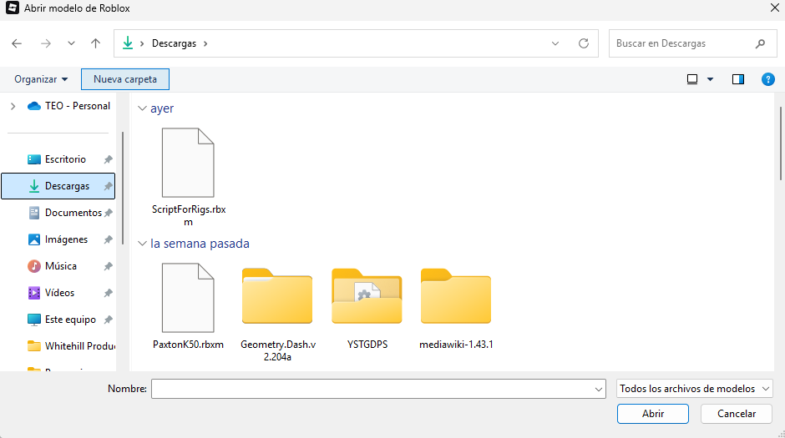

Le das al archivo “ScriptForRigs.rbxm” y luego le das a abrir



O arrastras el archivo hasta la ventana de roblox studio

Inserccion a la cabezaeza

Este paso es un poco complicado

En el explorador de objetos de roblox studio tendrás un modelo llamado Rig



Y luego desplegas el menú de Rig con la flecha mirando hacia la derecha

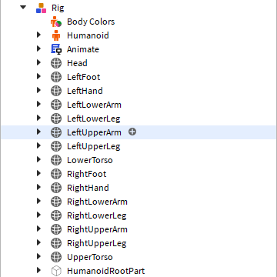

Y luego le das a Head



Luego arrastras el script a Head

Edicion

eza

Este paso es complicado

Apreta click derecho en tu ratón 2 veces

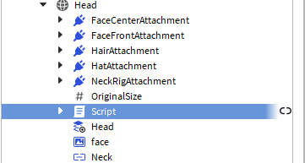

X2

Te tendría que salir este código

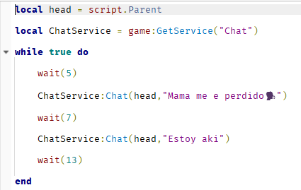

En el código ChatService:Chat(head,”Mama me e perdido🗣️”) reemplaza “Mama me e perdido🗣️” por cualquier cosa que quieras como por ejemplo “TestrigChat”

Lo mismo con el otro código remplaza “Estoy aki” por otra cosa que quiera

Esperemos que este manual te haya ayuadado!

Siempre te ayudaremo con los scripts para introducirlos!

Hecho por:yosoyteo67.